
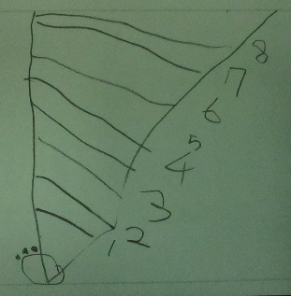

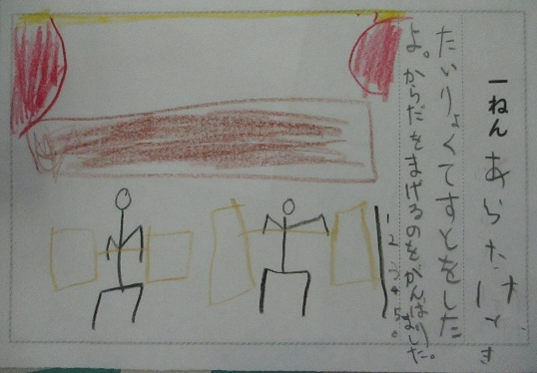
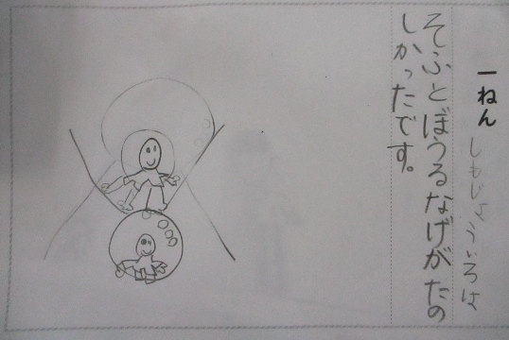
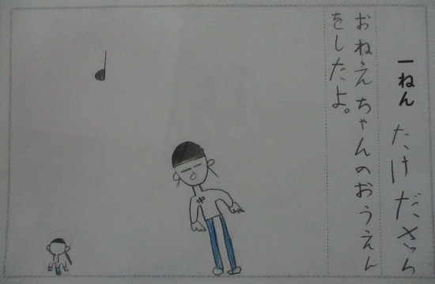
今日はにがてなものばかりだったけれど、ぜんぶがんばりました。はんぷくよことびで上ぐつがすべってこけそうになりました。上体おこしがたのしかったです。

四年 ゆうげん
スポーツテストで心にのこったことは二つあります。一つ目は、シャトルランが五十回以上いったことです。はじめていきました。二つ目は反ぷく横とびです。上ぐつがすべってやりにくかったです。でもテープがすべりどめみたいでよかったです。 四年 わかまる

ぼくががんばった事は二つあります。一つ目は上体起こしです。十九回できてうれしかった気持ちとくやしい気持ちがどうじにおしよせました。二つ目は五十ｍ走です。十秒くらいの結果になってちょっとほっとしました。 五年 はるた

スポーツテストで心に残ったことは五十ｍ走とソフトボール投げです。五十ｍ走は、去年より一秒くらい速くなっていてうれしかったです。ソフトボール投げは、前から投げる遊びをたくさんするようにしていたので記録がのびてうれしかったです。これからも運動をしようと思います。
六年 めい
スポーツテストでがんばったことは、ソフトボール投げです。昼休みに練習したのできろくがよくのびました。だから、うれしかったです。もっと速くはしれるようにしたいです。 六年 ひりゅう
心に残った事は、二十メートルシャトルランです。理由は、目標は二十五回だったけれど、結果三十二回もいけて目標をたっせいしてよかったです。今年こそは、体力テストでＡになってほしいです。 五年 りく
今日は午前中に体力テストをしました。とくにがんばったことはシャトルランです。理由は、はじめてしゅうきさんと同じきろくが出たからです。うれしかったです。 三年 りひと
十四日（水）に、新体力テストがありました。縦割り班ごとに、ならんであいさつしたりテストを受けたりしました。班長さんや六年生がリードしてくれてスムーズに終わりました。
ボールなげで二十八メートルとばしてうれしかったです。線の中にボールを入れるのがむずかしかったです。五十メートル走でれん習よりはやくなかったけれどちゃんと走れてうれしかったです。
三年 しゅうき
スポーツテストをしてたのしかったです。ボールなげがきょ年よりもじょうずにできてうれしかったです。このさんが立ちはばとびで三十センチものびていてすごいと思いました。三・四年生がシャトルランをがんばっていていいと思いました。 二年 あおい
中原小ホットニュース④
スポーツテスト

